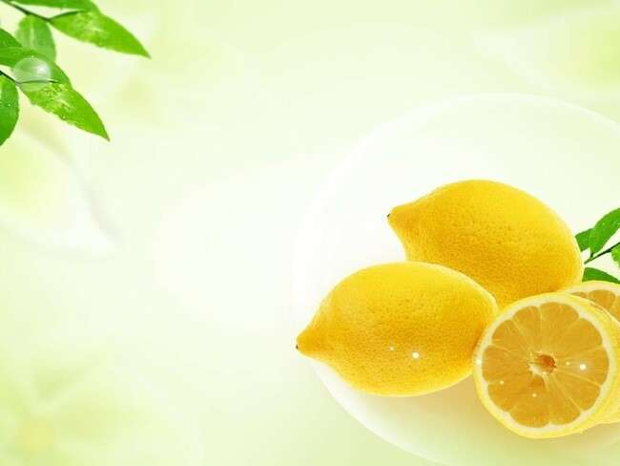

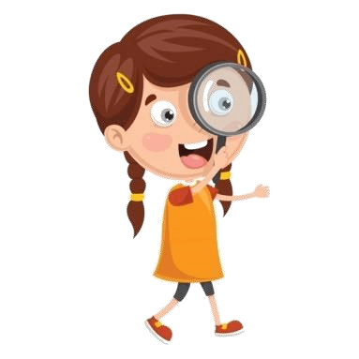
Муниципальное автономное дошкольное образовательное учреждение
«Детский сад №32 комбинированного вида»
Исследовательская работа
«В поисках
аскорбинки
»
Работу выполнила:
Ерышева Аня, 6 лет,
воспитанница МАДОУ №32
«Серебряное копытце»
Руководитель:
Александрова
Наталия Геннадьевна
воспитатель 1КК

Цель: знакомство со свойствами аскорбиновой кислоты и определение ее наличия в окружающем мире. Задачи:
➢ узнать историю возникновения и интересные факты про аскорбиновую кислоту; ➢ опытным путем определить наличие аскорбиновой кислоты в окружающем мире.
Гипотеза: если я все узнаю о свойствах аскорбиновой кислоты, то смогу определить ее наличие в окружающем мире, например, во всех овощах и фруктах.
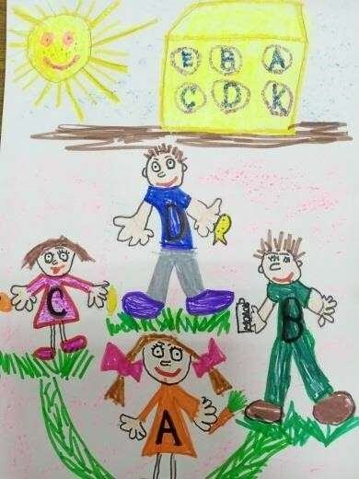
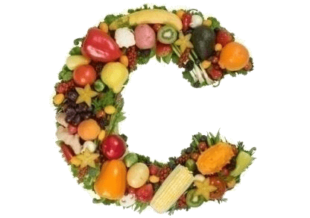
Живет
аскорбинка
в стране
Витаминии
И в этой стране не бывает уныния.
Чтоб мне побыстрей
аскорбинку
найти,
По разным тропинкам придется
пройти….

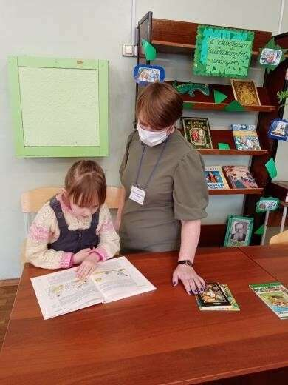
Первая тропинка привела в
библиотеку…
Где информацию взять человеку?
Я отправляюсь в библиотеку!
В книгах рассмотрю цветные
картинки,
Библиотекарь расскажет про
аскорбинку
.

Интересные факты

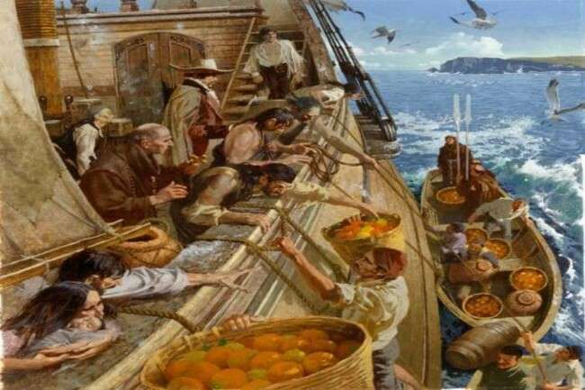
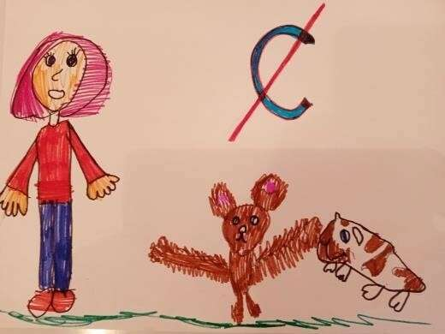
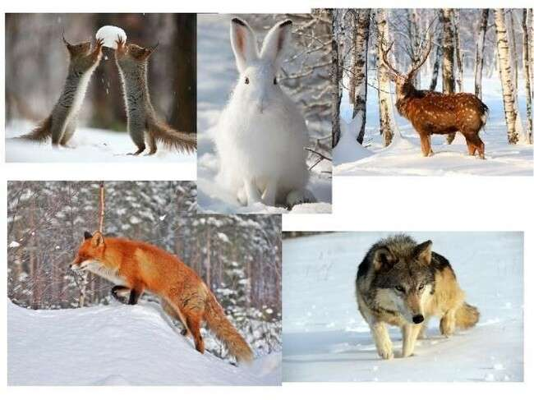
Давным-давно плавали моряки на корабле, долго плавали и начали все сильно болеть, у них выпадали зубы, текла кровь из носа и десен, они умирали. Эта болезнь называлась цинга и лекарства от нее не было. Однажды приплыли моряки к неизвестному острову, съели неизвестные фрукты и поправились. Тогда ученые определили, что в некоторых фруктах содержится вещество, которое защищает человека от цинги (второе название –скорбитус). Это вещество назвали аскорбиновой кислотой, а сокращенно витамин С или аскорбинка.
Интересные факты
Почти все животные
вырабатывают аскорбиновую
кислоту, поэтому даже очень
холодной зимой они не
простужаются и не болеют.
Только у человека,
некоторых обезьян и
морских свинок её нет.
Поэтому человеку надо
откуда то получать этот
витамин. Откуда?
Наверное, лучше
спросить у врача….

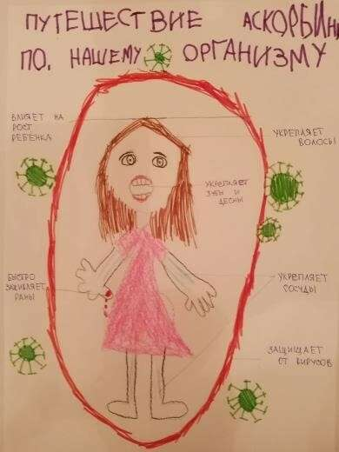

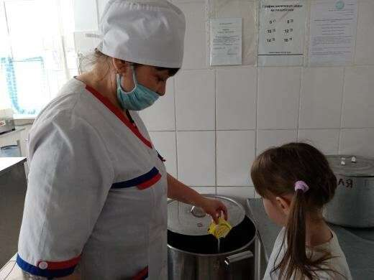

Вторая тропинка привела к врачу…..
Наша медицинская сестра
Про влияние
аскорбинки
рассказала с утра.
Потом в компот ее добавила,
И здоровья тем самым
прибавила….

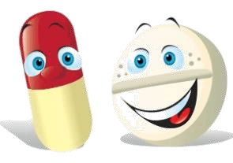
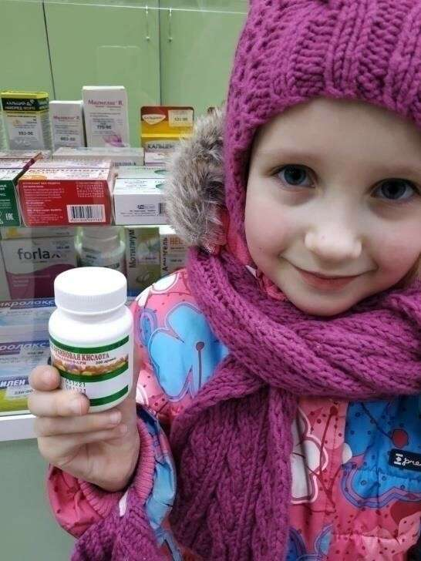
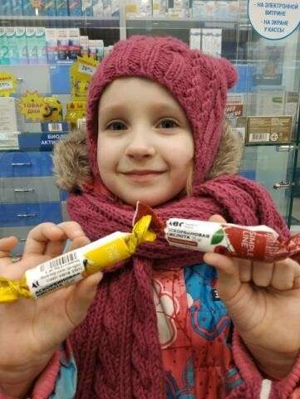

Третья тропинка привела в аптеку
……
Аскорбинка
всем полезна
Точно знает фармацевт.
Только лучше не в аптеке,
Натуральный есть рецепт.

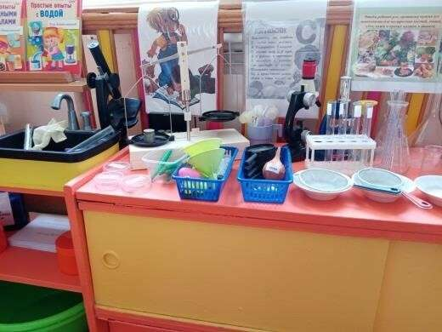
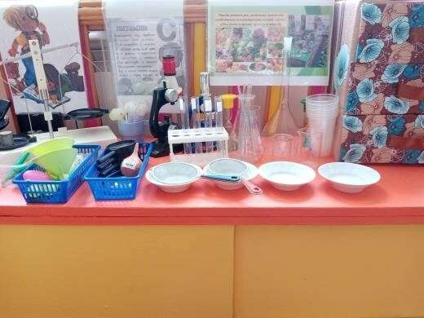
Четвертая тропинка привела в
лабораторию….
Чтоб аскорбиновую кислоту
обнаружить,
Эксперименты провести нужно.
Буду аккуратна и точна,
В овощах и фруктах поищу ее я…

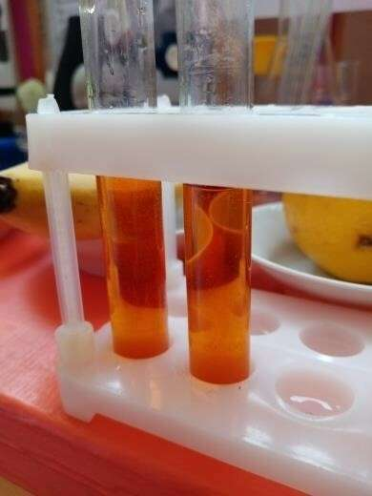
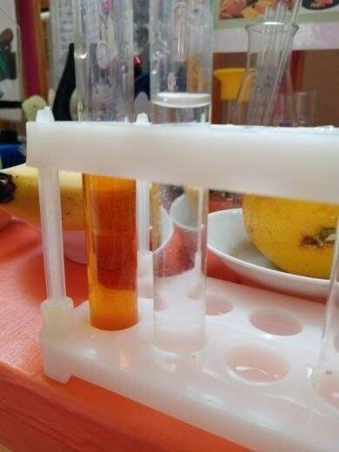
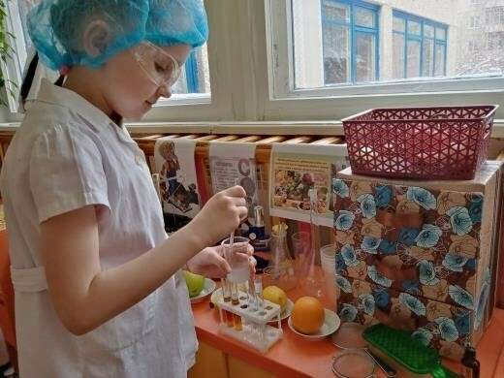
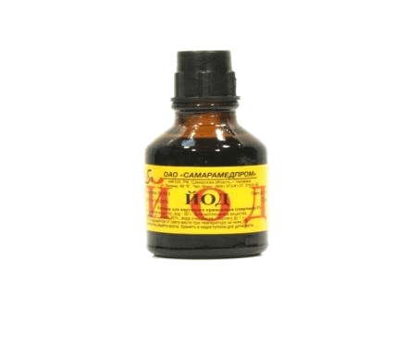
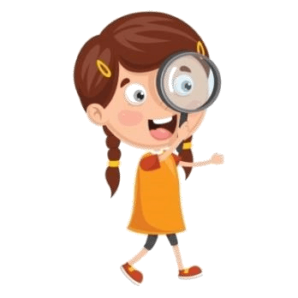
Свойства аскорбиновой кислоты
Вывод:
аскорбиновая
кислота легко
растворяется
Вывод:
аскорбиновая кислота обесцвечивает йод

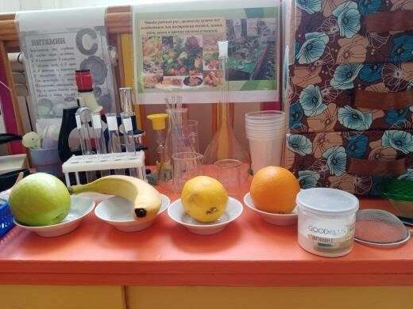
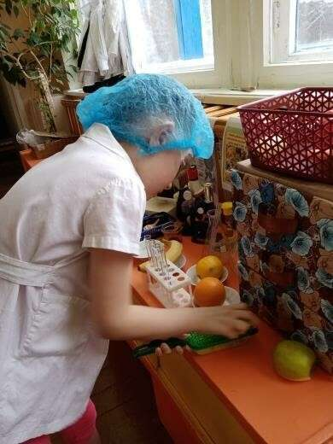
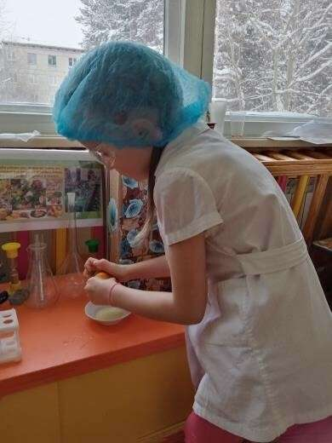
Определение наличия аскорбиновой кислоты во
фруктах

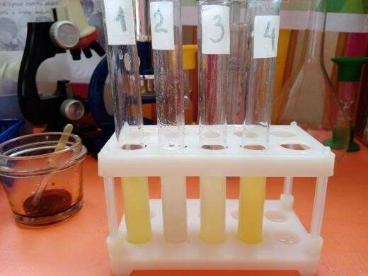
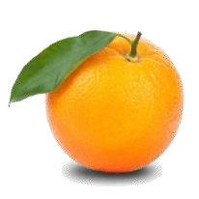
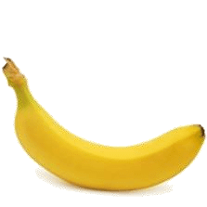
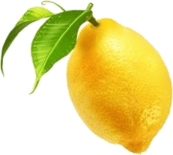
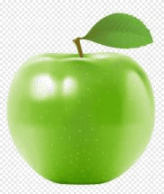
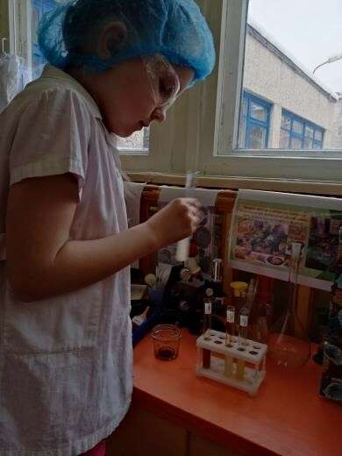
Пробирка №1
–
Пробирка №2
–
Пробирка №3
–
Пробирка №4
-
+
2 капли

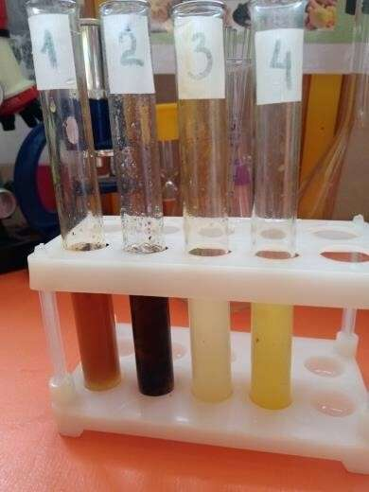
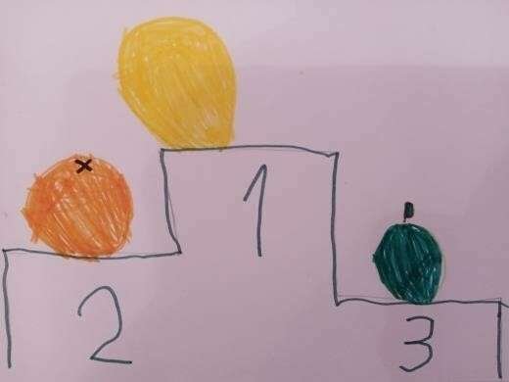
Вывод:
самое большое количество
аскорбиновой кислоты, из взятых
мною фруктов, в лимоне, в
апельсине поменьше, в яблоке еще
меньше, а в банане практически
нет витамина С.
Самый светлый
сок оказался в
пробирке №3 и в
пробирке №4

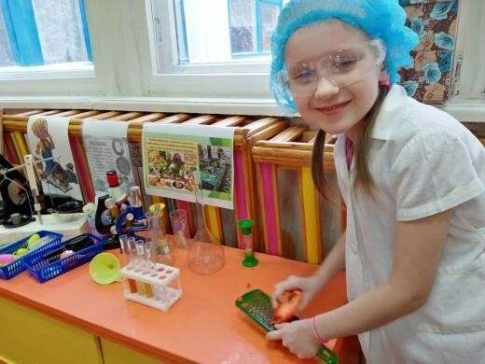
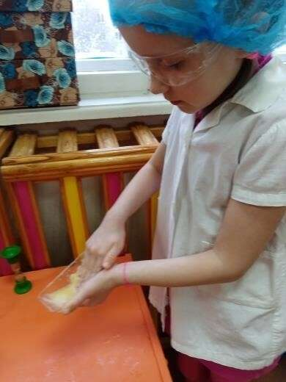
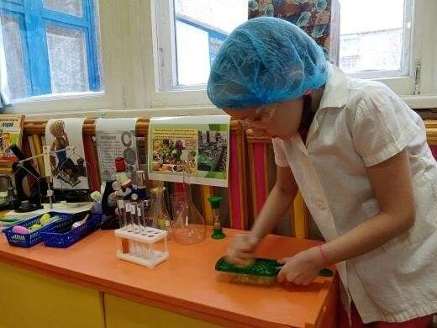
Определение наличия аскорбиновой кислоты в
овощах

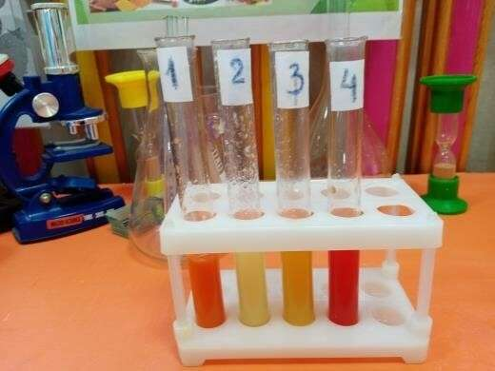
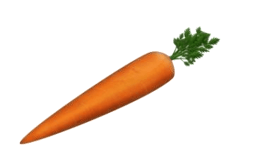
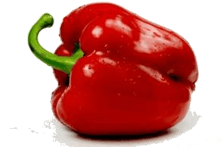
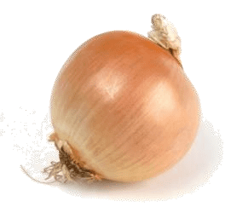
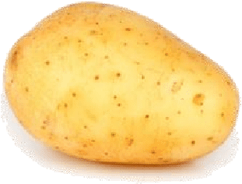
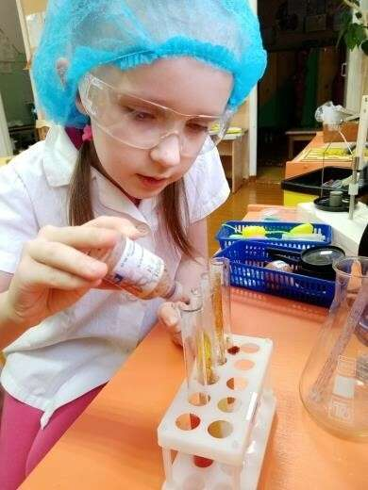
+
2 капли
Пробирка №1
–
Пробирка №2
–
Пробирка №3
–
Пробирка №4
-

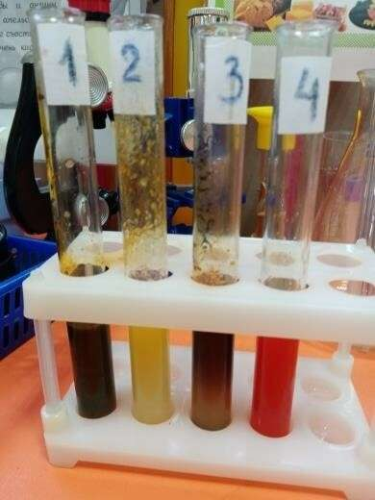
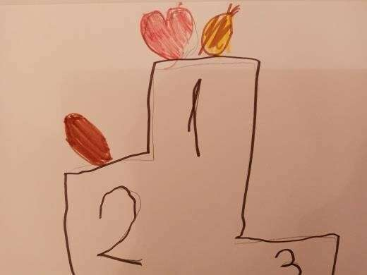
Вывод
:
из выбранных овощей больше всего
аскорбиновой кислоты в луке и красном перце, в
картофеле
–
очень мало, а в моркови нет витамина С.
Самый светлый сок
оказался в пробирке №2
и в пробирке №4.

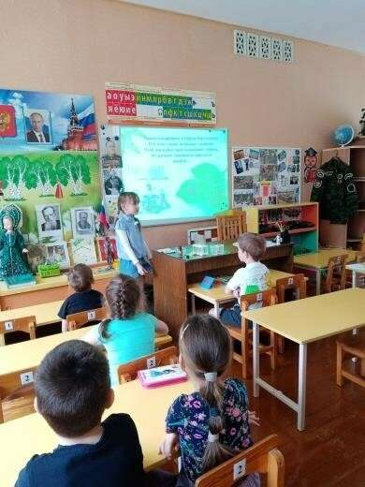
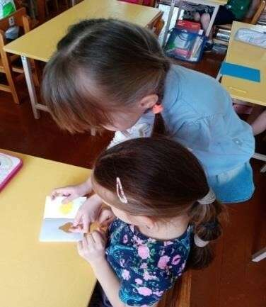
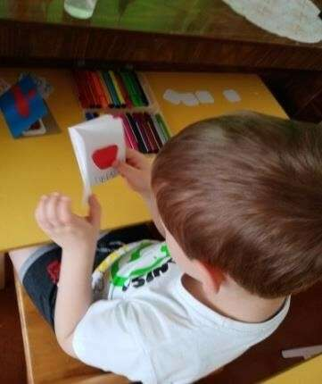
Заключение
Оказалось, что аскорбиновая кислота
содержится не во всех овощах и фруктах.
Больше всего ее в лимоне, апельсине,
луке и перце.
Так как аскорбиновая кислота не
запасается в нашем организме, то эти
продукты питания надо кушать
ежедневно. Об этом я рассказала своим
друзьям и подарила им книжки
-
малышки
«
Аскорбишки
», которые сделала сама.

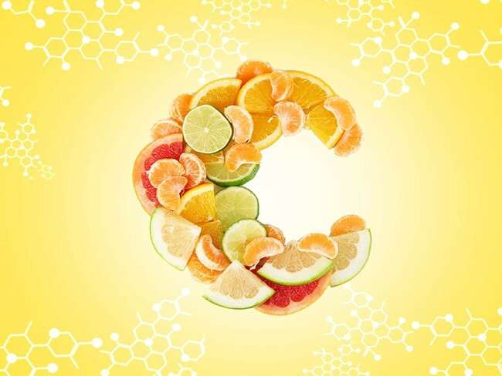
Спасибо
за
внимание

